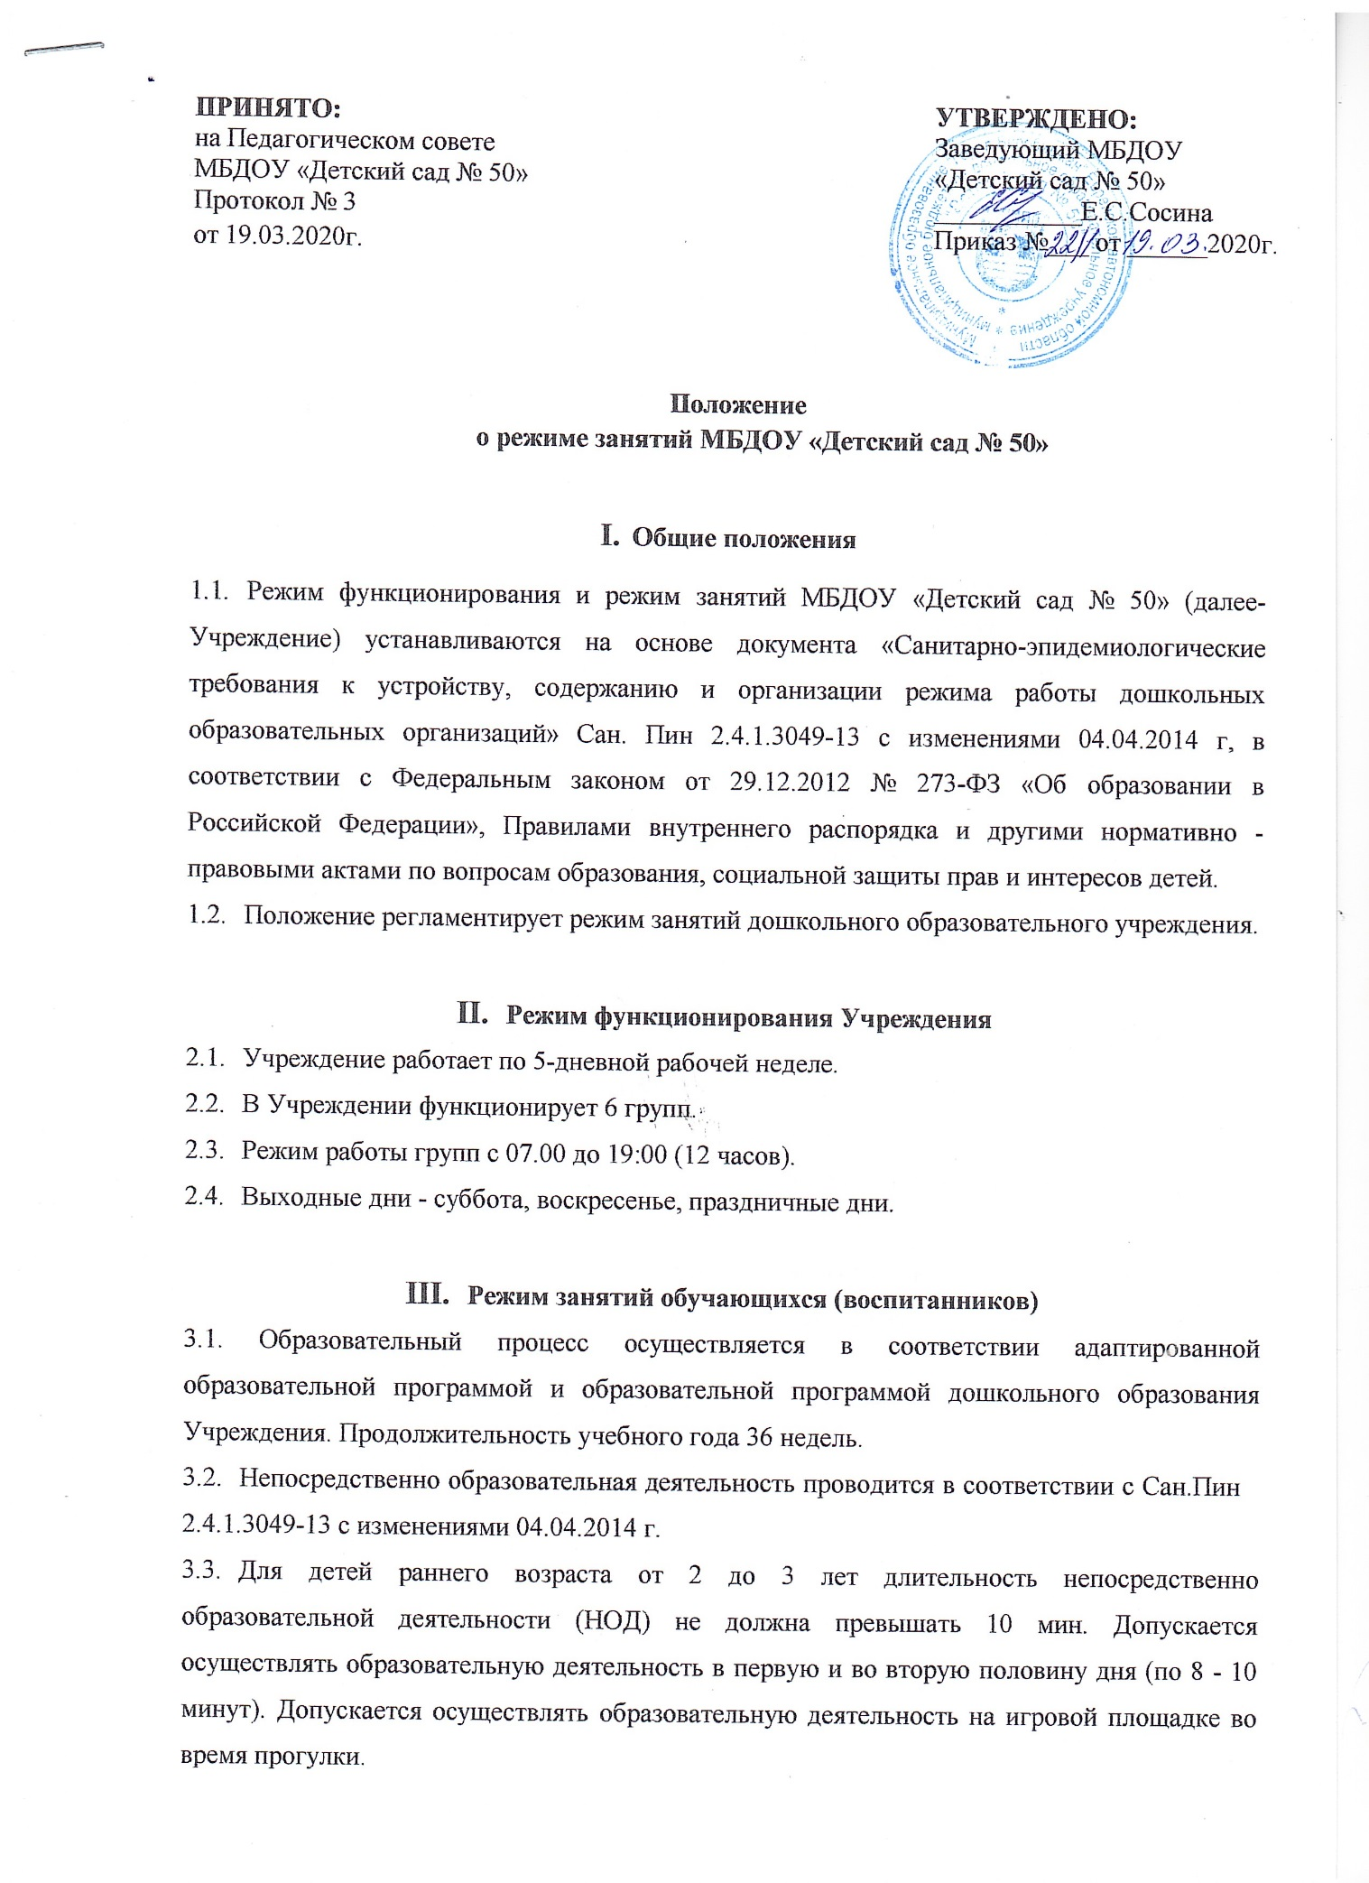

ПРИНЯТО:  на Педагогическом совете  МБДОУ «Детский сад № 50»  Протокол № 3  от 19.03.2020г. | УТВЕРЖДЕНО:  Заведующий МБДОУ  «Детский сад № 50»  ___________Е.С.Сосина  Приказ №___ от ______2020г.

Положение

о режиме занятий МБДОУ «Детский сад № 50»

- Общие положения
- Режим функционирования и режим занятий МБДОУ «Детский сад № 50» (далее-Учреждение) устанавливаются на основе документа «Санитарно-эпидемиологические требования к устройству, содержанию и организации режима работы дошкольных образовательных организаций», в соответствии с Федеральным законом от 29.12.2012 № 273-ФЗ «Об образовании в Российской Федерации», Правилами внутреннего распорядка и другими нормативно - правовыми актами по вопросам образования, социальной защиты прав и интересов детей.
- Положение регламентирует режим занятий дошкольного образовательного учреждения.
- Режим функционирования Учреждения
- Учреждение работает по 5-дневной рабочей неделе.
- В Учреждении функционирует 6 групп.
- Режим работы групп с 07.00 до 19:00 (12 часов).
- Выходные дни - суббота, воскресенье, праздничные дни.
- Режим занятий обучающихся (воспитанников)
3.1. Образовательный процесс осуществляется в соответствии адаптированной образовательной программой и образовательной программой дошкольного образования Учреждения. Продолжительность учебного года 36 недель.
- Непосредственно образовательная деятельность проводится в соответствии с Сан.Пин 2.4.1.3049-13.
- Для детей раннего возраста от 2 до 3 лет длительность непосредственно образовательной деятельности (НОД) не должна превышать 10 мин. Допускается осуществлять образовательную деятельность в первую и во вторую половину дня (по 8 - 10 минут). Допускается осуществлять образовательную деятельность на игровой площадке во время прогулки.
- Продолжительность НОД для детей 4-го года жизни - не более 15 минут, для детей 5-го года жизни - не более 20 минут, для детей 6-го года жизни - не более 25 минут, а для детей 7-го года жизни - не более 30 минут.
- Максимально допустимый объем образовательной нагрузки в первой половине дня в младшей и средней группах не превышает 30 и 40 минут соответственно, а в старшей и подготовительной 45 минут и 1,5 часа соответственно. В середине времени, отведенного на непрерывную образовательную деятельность, проводят физкультминутку. Перерывы между периодами непрерывной образовательной деятельности - не менее 10 минут.
- Непосредственно образовательная деятельность с детьми старшего дошкольного возраста может осуществляться во второй половине дня после дневного сна, ее продолжительность должна составлять не более 25 - 30 минут в день. В середине непосредственно образовательной деятельности статического характера проводят физкультминутку.
- Непосредственно образовательную деятельность по физическому развитию детей в возрасте от 2 до 7 лет организуют не менее 2 раз в неделю. Один раз в неделю для детей 5 - 7 лет круглогодично организовывается непосредственно образовательную деятельность по физическому развитию детей на открытом воздухе. В тёплое время года при благоприятных метеорологических условиях непосредственно образовательную деятельность по физическому развитию максимально организуют на открытом воздухе.
Образовательную деятельность, требующую повышенной познавательной активности и умственного напряжения детей, следует организовывать в первую половину дня. Для профилактики утомления детей рекомендуется проводить физкультурные, музыкальные занятия, ритмику и т.п.
3.8. В середине учебного года организуются каникулы, во время которых НОД не проводится. С детьми проводят викторины, игры, досуги, развлечения, спортивные соревнования и т.п.
В летний период образовательная деятельность не проводится. Согласно плана летне-оздоровительной работы проводятся спортивные и подвижные игры, спортивные и музыкальные праздники, экскурсии. Продолжительность прогулки увеличивается.
3.9. НОД с детьми проводится педагогами в групповых комнатах, специально оборудованных кабинетах. Музыкальные и физкультурные занятия проводятся специалистами в музыкальном и спортивном залах.
3.10. Физическое воспитание детей должно быть направлено на улучшение здоровья и физического развития, расширение функциональных возможностей детского организма, формирование двигательных навыков и двигательных качеств.
3.11. Двигательный режим, физические упражнения и закаливающие мероприятия следует осуществлять с учетом здоровья, индивидуальных особенностей ребенка, возраста и времени года.
Рекомендуется использовать формы двигательной деятельности: утреннюю гимнастику, занятия физической культурой в помещении и на воздухе, физкультурные минутки, подвижные игры, спортивные упражнения, ритмическую гимнастику и другие.
Для реализации двигательной деятельности детей используются оборудование и инвентарь физкультурного зала и спортивных площадок в соответствии с возрастом и ростом ребенка.
3.12. С детьми второго года жизни занятия по физическому развитию проводят в групповом помещении, с детьми третьего года жизни - в групповом помещении или в физкультурном зале.
3.13. Закаливание детей включает комплекс мероприятий: широкая аэрация помещений,
правильно организованная прогулка, физические упражнения, проводимые в легкой спортивной одежде в помещении и на открытом воздухе, умывание прохладной водой и другие водные, воздушные и солнечные процедуры.
3.14. Для закаливания детей основные природные факторы (солнце, воздух и вода) используют дифференцированно в зависимости от возраста детей, здоровья, с учетом подготовленности персонала и материальной базы Учреждения. При организации закаливания должны быть реализованы основные гигиенические принципы - постепенность, систематичность, комплексность и учет индивидуальных особенностей ребенка.
3.15. Для достижения достаточного объема двигательной активности детей необходимо использовать все организованные формы занятий физическими упражнениями с широким включением подвижных игр, спортивных упражнений.
Работа по физическому развитию проводится с учетом здоровья детей при постоянном контроле со стороны медицинских работников.

- Ответственность
4.1. Администрация Учреждения, воспитатели, младшие воспитатели, педагоги- специалисты несут ответственность за жизнь, здоровье детей, реализацию в полном объеме учебного плана, качество реализуемых образовательных программ, соответствие применяемых форм, методов и средств организации образовательного процесса возрастным, психофизиологическим особенностям детей.

